LES PASSEJAÏRES DE VARILHES FICHE ITINÉRAIRE
TARASCON n° 103
Commune de départ et dénomination de l’itinéraire :
- Miglos – Parking à l’entrée du hameau d’Arquizat - Le rocher de Miglos en circuit par le col de Larnat depuis Arquizat

Date, animateur(trice), nombre de participants (éventuel) :
- 20.04.2017 – P. De Meerleer – 10 participants (Reportage photos)

L’itinéraire est décrit sur les supports suivants :
- Parcours "inventé" par Patrick De Meerleer

Classification, temps de parcours, dénivelé positif, distance, durée :
- Montagnol – 6h00– 950 m – 16 km – Journée Indice d’effort : 96

Balisage : Jaune jusqu’au Col de Larnat. Plus de balisage ensuite.
Particularité(s) : Fait partie d’une famille de trois parcours conduisant au Rocher de Miglos depuis Norrat ou Arquizat (Fiches Tarascon 101, 102 et 103)

Site ou point remarquable :
- Les beaux panoramas qui s’offrent à partir du col de Larnat
- Au Rocher de Miglos, arrêt devant la plaque en hommage aux passeurs et évadés qui, au cours de la guerre de 1939-1945, empruntèrent ce chemin qui permit l’évasion vers l’Andorre.
- Les beaux hameaux d’Arquizat, Norrat et Norgeat

Trace GPS : Oui

Distance entre la gare de Varilhes et le lieu de départ : 33 km – 4 €

Observation(s) :
- Il faudra vérifier l’état de la partie séparant le Rocher de Miglos du hameau de Norgeat avant d’emprunter à nouveau ce parcours.

"Cette fiche participe à la constitution d'une mémoire des itinéraires proposés par les animateurs du club. Eux seuls y ont accès. Ils s'engagent à ne pas la diffuser en dehors du club."
Date de la dernière mise à jour : 11 février 2022

La carte
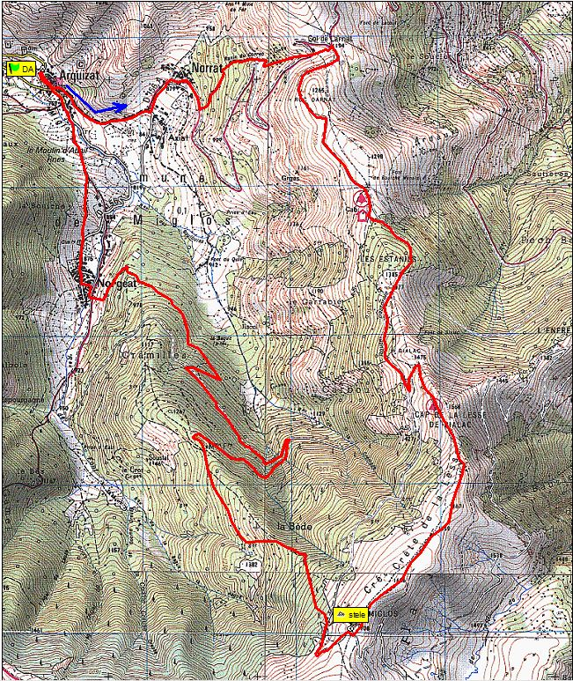
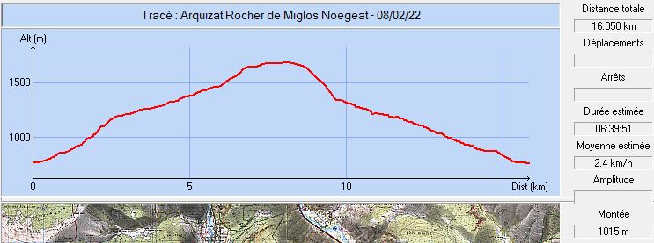
Avril 2017 : Casse-croûte à l’abri des rochers de Miglos
Avril 2017 : Un des rochers de Miglos. Gros lézard ou dromadaire endormi ?

